**SOAL RESPONSI 1 PAKET PINK**

// SOAL Nomor 1

Pada warung makan PINK ingin dibangun sebuah website sederhana. Oleh karena itu pemimpin warung makan PINK meminta tolong kepada pengembang suatu sistem untuk merancang suatu website.

Pimpinan meminta pengembang membuatkan suatu halaman jadwal jam buka warung PINK tersebut.

Untuk menarik perhatian, pemimpin meminta terdapat tulisan “JADWAL!” pada bagian atas halaman tersebut dengan masing masing huruf atau symbol pada text tersebut memiliki warna yang berbeda. (20 poin)

Lalu dibawah text tersebut terdapat sebuah tabel jadwal jam buka warung tersebut dengan hasil seperti ini. (20poin)

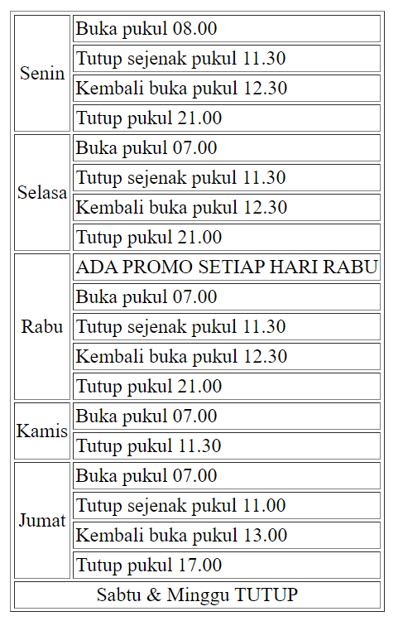

Lalu persis disebelah kanan (5 poin) text dan tabel tersebut terdapat sebuah gambar yang jika diklik akan mengarah pada halaman kedua dari soal responsi (10 poin), file nama dari gambar tersebut harus berupa NIM dari praktikan yang mengerjakan (5 poin).

// SOAL Nomor 2

Pimpinan meminta pengembang membuatkan suatu halaman daftar menu.

Dimana pada halaman tersebut, terdapat tabel dengan beberapa data sebagai berikut : (Poin 10)

|  |  |
| --- | --- |
| Kd_makanan | Int(11) |
| Nama_makanan | Varchar(25) |
| Harga_makanan | ................... (Tentukan tipe data yang tepat) |

Dengan menggunakan Javascript, pimpinan meminta pengembang untuk mengisi tabel tersebut dengan beberapa data sebagai berikut : (Poin 20)

|  |  |  |
| --- | --- | --- |
| **KODE MAKANAN** | **NAMA MAKANAN** | **HARGA MAKANAN** |
| 1 | Ayam Geprek | 7000 |
| 2 | Sayur Tahu | 2000 |
| 3 | Sosis | 2000 |

Pemimpin juga meminta pada halaman tersebut terdapat form untuk menambahkan data makanan. Ketika data makanan baru berhasil diinputkan otomatis tabel daftar menu juga akan bertambah. (Poin 10)